科技入港-新興科技教育成果展

活動說明

2016年6月13日 更新
- 活動主旨：

科技部歷年來致力於新興科技科普教育的推廣，105年7月，科技入港「高瞻立基、前瞻未來」新興科技教育成果展，選於海洋之都的高雄市舉辨，本次成果展貫穿科技部高瞻計畫及前瞻科技創新教育計畫，體現科技的包羅萬象，與人類自然環境、未來生活休戚與共的緊密關係，更融入高雄在地的教育成果，以海洋教育、科普教育、創客教育以及教育願景四大主題聯合展出。科技部方面結合歷經十年而不輟的高瞻計畫，以及甫經一年卓然有成的前瞻計畫，前者以灌注高中、職科學教育著手，後者則展望科學國力的未來遠景。希望透過本次展覽活動，結合中央與地方的資源整合，完整呈現我國科技教育的成果，在活動的互動中，貼近民眾生活，進而傳達科技生活應用的落實成果。

- 活動時間
展覽開放 7月7日（四）、7月8日（五）每日10：00至17：00
開幕儀式 7月7日（四）上午10：00
閉幕儀式 7月8日（五）下午13：30

- 活動地點
高雄展覽館（高雄市前鎮區成功二路39號）
主展覽廳 3樓 305室
活動舞台 3樓 304A室

- 參與單位
指導單位：科技部科教發展及國際合作司
高雄市政府教育局
主辦單位：科技部高瞻計畫辦公室
承辦單位：南臺科技大學
義守大學
國立臺北教育大學
協辦單位：國立海洋科技博物館
國立科學工藝博物館

- 活動流程

開幕議程
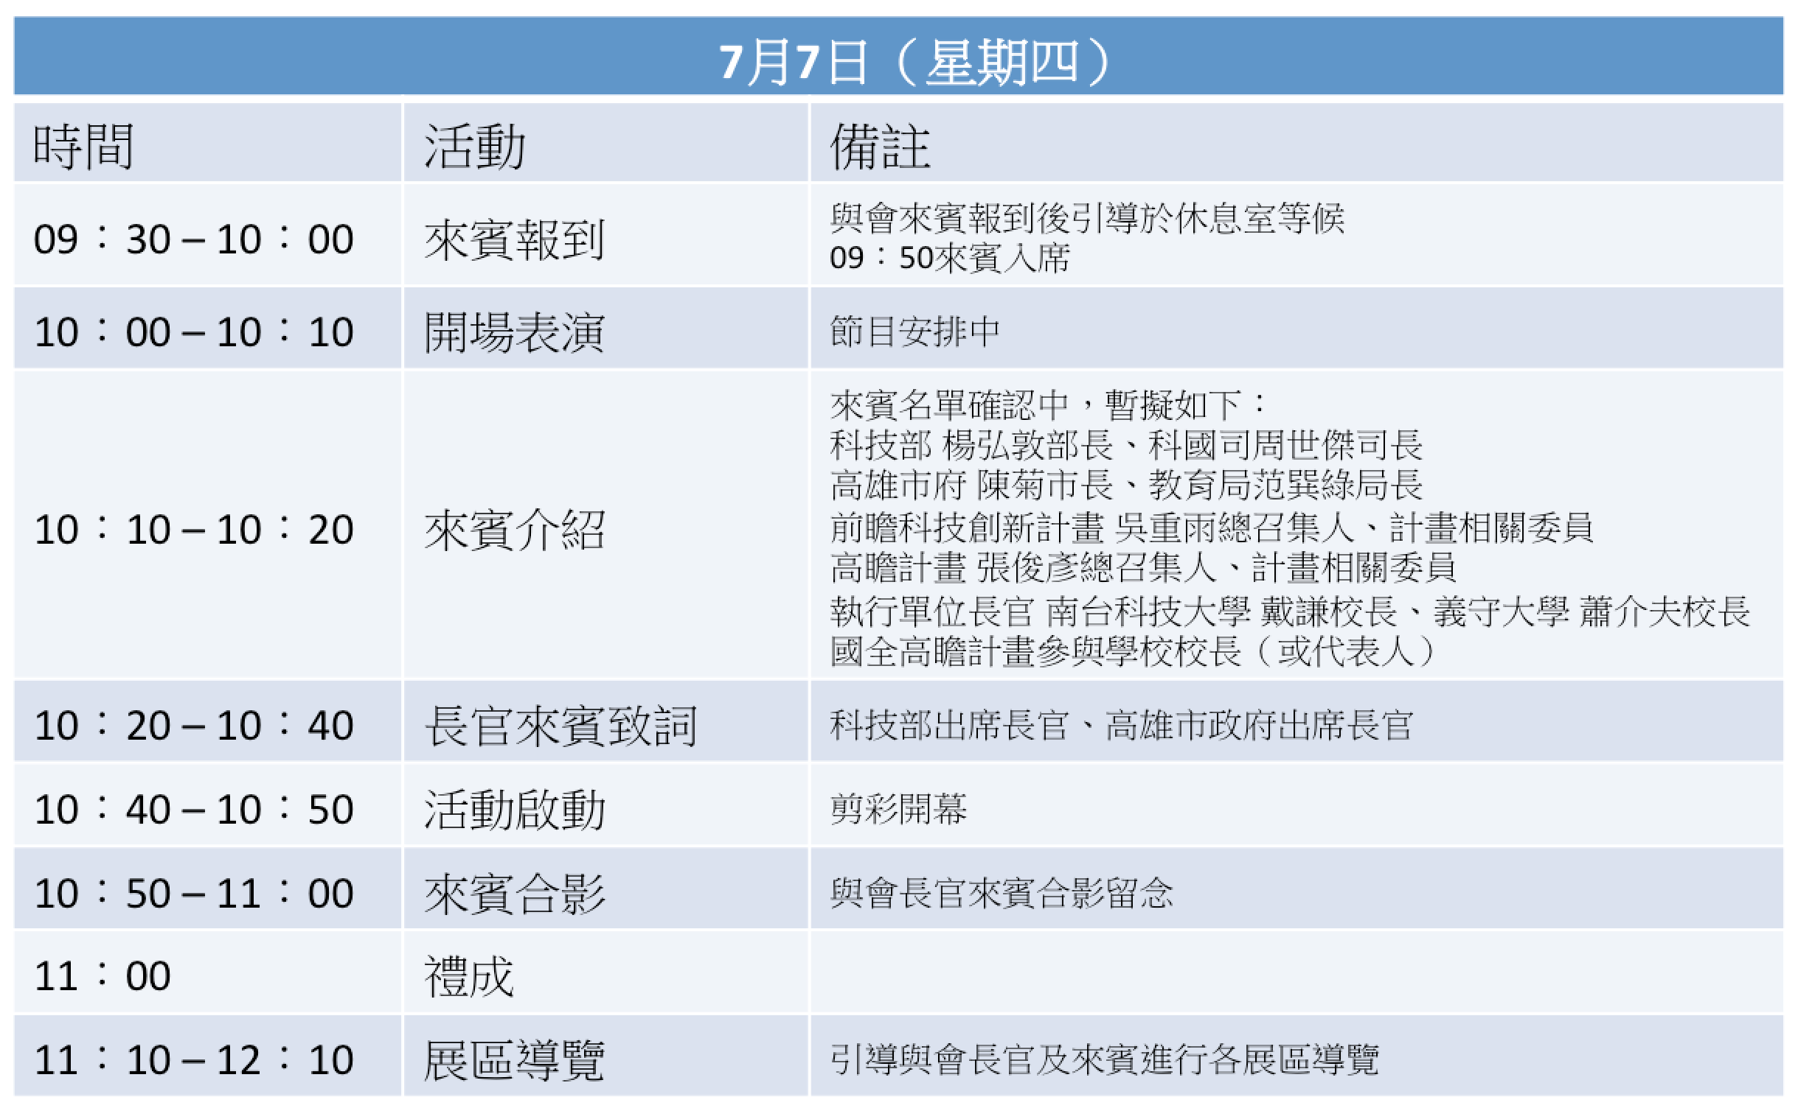

會議流程
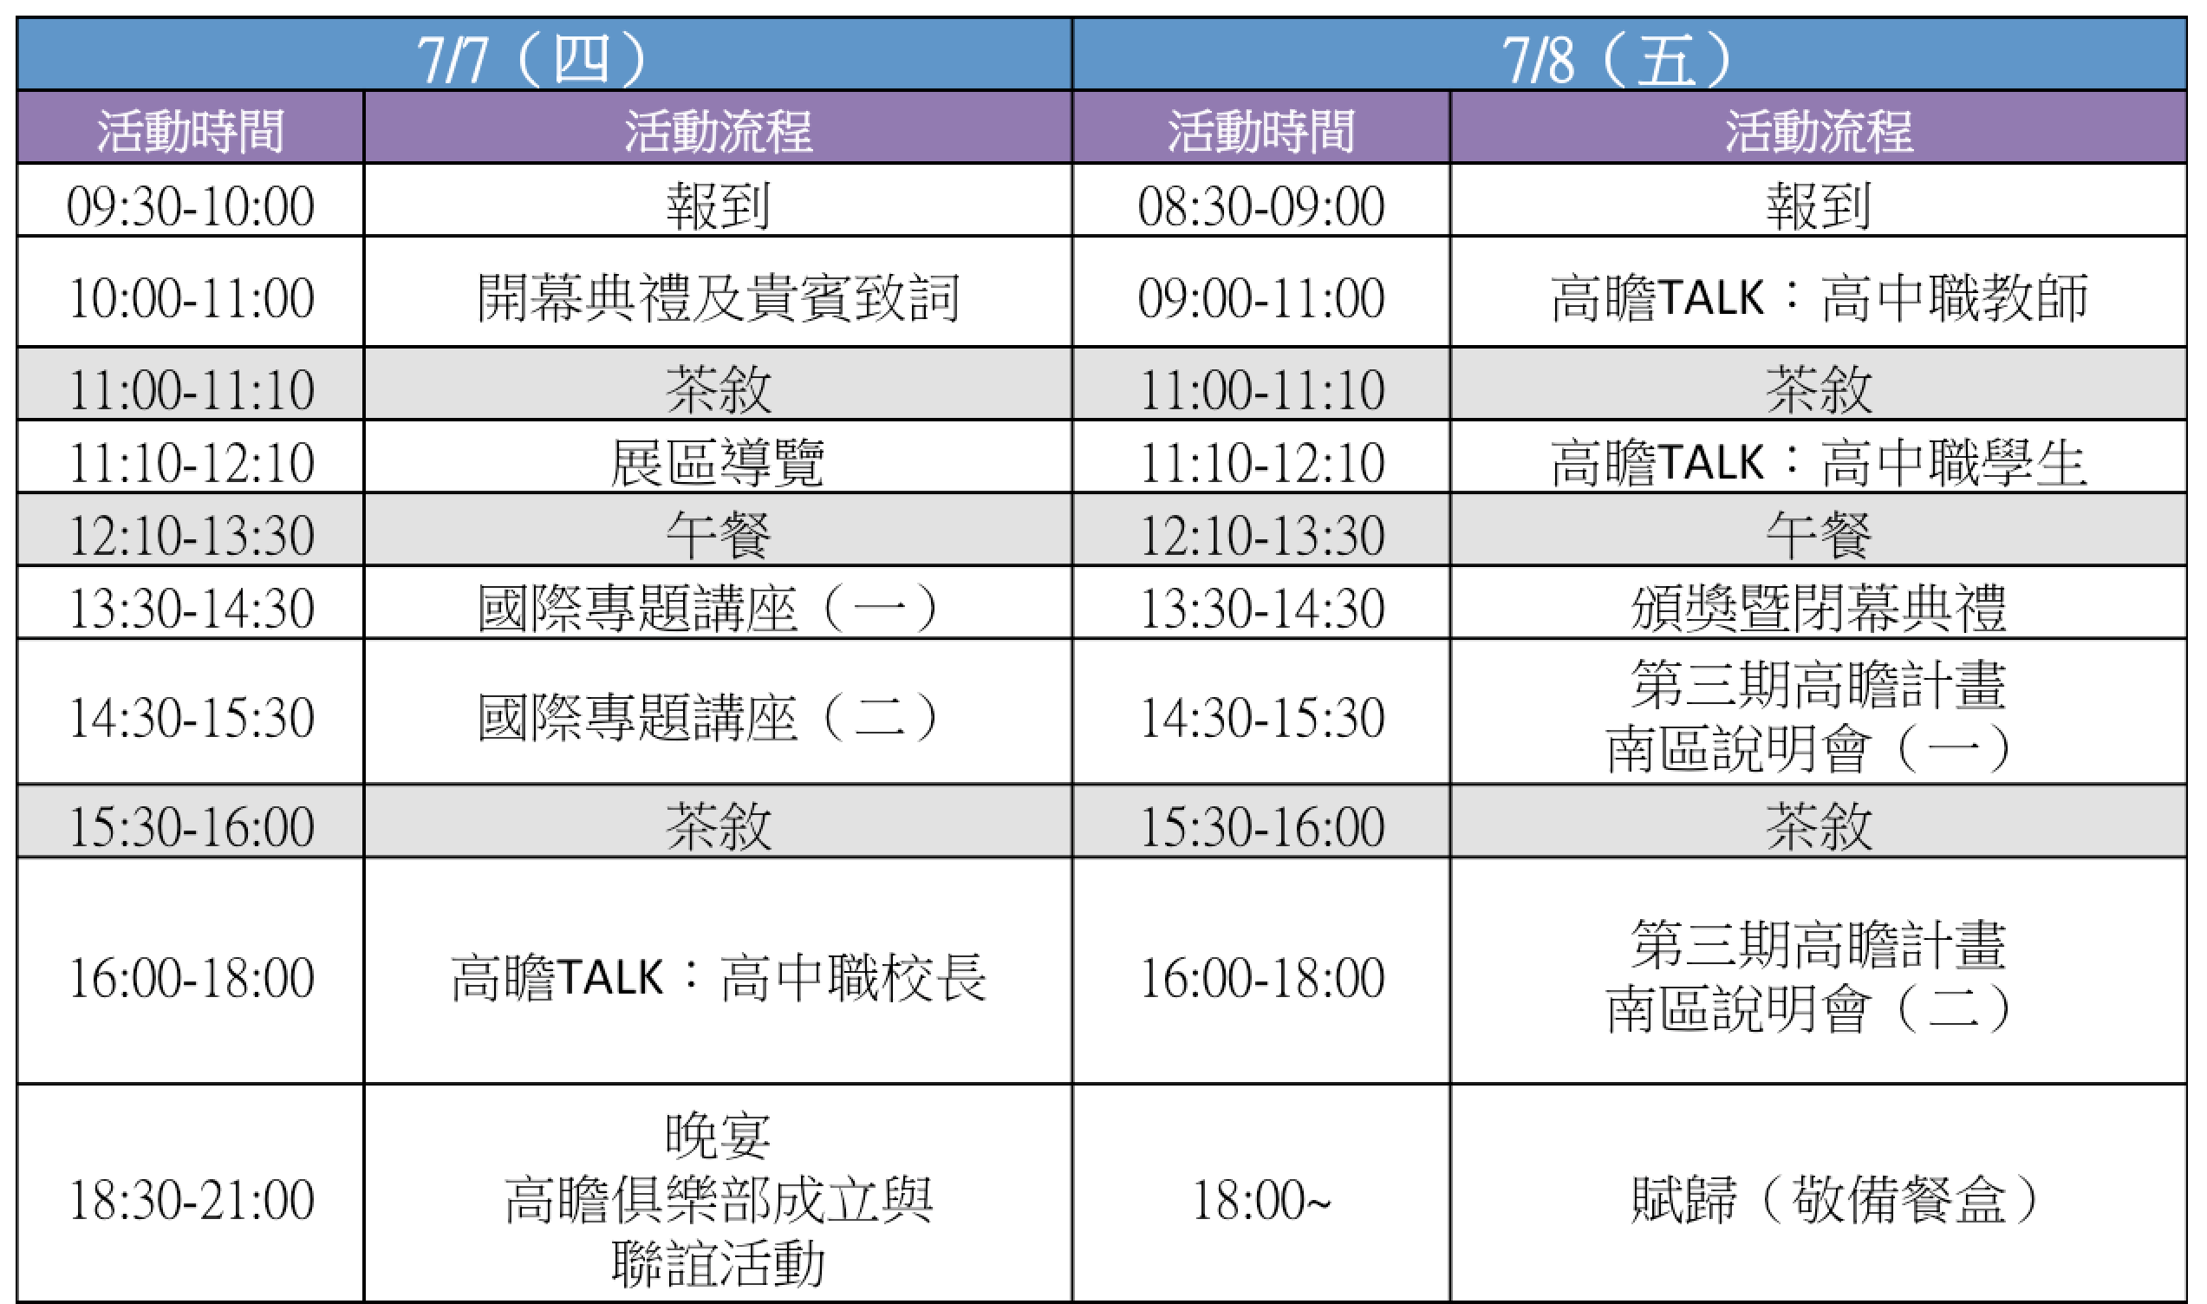

- 展覽內容
數百項豐富展品呼應科學知識的「認知面」、科學精神的「情意面」以及科學實作的「技能面」。本次成果展規劃有：展區一「艙門：高雄港回航」呈現高雄在地的海天一線風景象徵科技入港，以及高瞻計畫「滿載而歸回航」、前瞻計畫「科技與國際接軌」的入口意象；展區二「航海：探索海面上下的驚奇」始於深海再上升至海面，窺見海洋層帶的甲烷冰天然氣能源、海面上的離岸風力發電；展區三「靠岸省思：綠能科技何處來」概括自然資源到人類社群的遞進，呈現綠能科技驅動社會的樣貌；而「展開雙臂的人體：人造血」開展對人類自身的認識，象徵朝向接下來的展區啟程，將探索科學，徜徉科技，擁抱創意；展區四「自生活尋根：科學綜觀」引領對藏匿生活中廣大奧妙的科學進行探索；展區五「快轉生活的動能：新興科技」認識新興科技如何帶來更進步的未來生活；展區六「生活留步．想一想：文化創意」感受從生活中誘發的無限創意表現。
【展區一】艙門：高雄港回航
科技部多年以來，透過科教計畫引領無數師生徜徉科技學海。步入展場第一眼見到「潛艇（或半潛艇）甲板」意象與艙門式樣的入口，呈現了高瞻計畫歷經十年，準備回航靠港，具有滿載而歸的寓意。佈景兼具當地「海天一線」的活潑風景，同時揭示本次展覽「高瞻」、「前瞻」計畫交織的雙重特性。
長廊動線上展示歷屆科國司司長、計畫召集人的寄語、照片以及計畫大事記，嵌合在牆上的液晶螢幕，播放著微電影、高瞻十年回顧影片。隨著步行前進，長廊的末尾浮現導覽意象，一塊世界地圖發光背版上，標示此次各前瞻轉化成果的「科技突破代表地」，預告接下來的展區將「既深且廣」，引人入勝，探索廣褒的科技世界、接軌國際。
【展區二】航海：探索海平面上下的驚奇
驅動科技需要能源，而其蘊藏則盈滿天地，令人驚奇。儘管從1991年丹麥Vindeby外海的發電廠開始，「離岸發電」便有赫赫實績，但大家對於其中的原理，仍感到神秘。故此，我們依憑「海拔遞增」的路徑，由遠至近，來體認綠能與生活的密切關係。首先，透過3D視覺影片、互動遊戲、全息投影視覺互動，化身「海龍王」與蝦兵蟹將，探索源自於深海中層帶（Mesopelagic zone）的甲烷冰天然氣，一探究竟。朝海平面上升，則透過水箱中的威爾斯渦輪及發電模組，體驗波浪的力量、見證海洋能發電的沁涼神奇。台灣地處季風帶，全年風能取之不盡，透過式樣多元、蔚然可觀的桌上組立、風帆式、3D列印風力發電機等，讓我們益加驚喜人類的創意發明。
【展區三】靠岸省思：綠能科技何處來
回航靠岸，帶著從海洋啟發的省思，再步入本展區，認識與我們生活毗鄰起居的多元綠能科技。透過掌中的手機APP，認識地熱與淨煤綠能科技的基本原理，讓我們對東台灣的清水地熱發電廠、鈣迴路試驗廠更感親密。南台灣常年放晴，我們也從閱讀海報、教具、動畫、電子書；接觸模型、實驗包、電動車及材料積木，發現創意利用太陽能的電池科技，正以數不盡的形式（如電漿致電效應、奈米供電元件以及奈米光電高分子、染料敏化等各式太陽能電池、燃料電池）發光發熱，匹配城市，造福人群。繼續往前，在教學手冊、實體教具、實驗模組、數位學習教材的引領下，低調幽微的生質能發電科技（如微藻、生質酒精、厭氧發酵、微生物燃料電池、生質氫能及氫能車）便悄然現形；程式、模型與巧克力球則一同共演「多功能酵母菌」的嶄新可能性。信步至此，「發電」展品解答了綠能科技的「何處來」，如何「用電」則關係著「何處去」。進入展區後半段，DIY及其成品揭示智慧電網應用及電力轉換系統的節能奧秘，再加上淨水盒、太陽能滑翔翼、自動化電力模組以及節能電腦元件的放大模型，領會各種綠能互相搭配的諧能概念；落實於照明、空調系統、水淨化及魚菜共生等諸多面向，堅定節能概念與環境教育的理想。最後，邂逅各式綠建材（如隔熱磚、輕質磚、環保空心磚）與綠色空間的巧思，迎接不久後的綠建築（如抗震建築、節能屋）新時代。
【獨立展示】展開雙臂的人體：人造血
血液的質量，是生命存續的關鍵，倘若沒有健康的身體，便無機會展開雙臂，
體驗人生。然就像無可避免的風災、震災，台灣不時出現的「血荒」也是威脅我們日常生活的嚴峻問題。所幸「人造血」技術出現，提供「輸血」之外的另一道門，我們先透過互動式模組中的模型拼圖、發光裝置認識血紅蛋白之結構、觀察血液顏色的瑰麗，再從多媒體劇場認識「人造血」的製作過程，比較其與「天然血」的利鈍良窳。在此，加深了對「我們自身」的認識後，朝向下一展區舉步啟程，探索科學，徜徉科技，擁抱創意。
【展區四】自生活中尋根：科學綜觀
在人類生活裡頭，科學無所不在，因此，探究科學便成了透視人類生活奧妙的一條路徑。我們步入本展區，從人類的生活環境、生活方式中尋找根源，如運用觀測儀器巧妙地直達天際，在浩瀚的宇宙漫遊以探討天文學；透過空間資訊科技(如GIS)進行一場地理學的大地尋寶遊戲；走進種子森林以及香草庭園，園藝科學帶領我們展開植物巡禮並如何欣賞、創造景觀設計；進到學校實驗室，原來小小的實驗室卻可以創造大大的生物學發現，有認識基因工程的分子生物實驗(如基因改造食品、香米、螢光菸草)、學習生物光電的電腦輔助實驗(microcomputer-based laboratories，簡稱MBL實驗) 、應用生物實驗(如DNA萃取、葉綠素萃取、大腸桿菌群檢測)等，還認識了活化石-三眼恐龍蝦的特殊生物現象。此外，數字不只是加減乘除等運算，我們學數學也可以找到閱讀的樂趣。最後，來場金融桌遊理解科學與科學之間相互牽動的緊密關係。
【展區五】快轉生活的動能：新興科技
人們不只為了求生存，人們還會有夢想，因此，我們的生活需求與欲望持續促動科學的研究、技術的發展以及創意的發明，進而增進生活的順暢、便利與進步。本展區呈現前瞻新知奈米科技的應用、資通科技創造的行動學習以及智慧生活體驗。首先，透過巴克球模型與動畫影片，我們「看見」了原本肉眼不可見的奈米世界，領略實驗室中最尖端的奈米材料科技（如碳奈米尖錐、可變形記憶材料）、奈米製程技術（加減法、光與影生產術）以及奈米檢測技術（如石墨烯量子點、TEM）；接著，見到資通科技帶來教學方式與學習形態上的創新改變，有多種涵蓋物理、化學、生物、地球科學、地理及其他學科的「3D擴增實境教具」(拋體運動、分子鍵結、奈米碳管、DNA、天球、等高線)，其係採用新型數位學習技術，將行動裝置與實體教具結合，呈現3D科學模型以進行多重互動效果，可讓學生以隨身的行動裝置輕易取得舊有教材無法呈現的真實情境。最後，是集結機械、電機、電子、資訊等領域技術所創造的智慧生活元素，包括「智慧機器人」 (四足機器人、二足機器人)、「智慧電動車」、「創意自走車」、「出水浮樓－防災型智慧昇降屋」、「智慧門禁系統」、「夜光指示裝置」、「磁性磁磚」、「iNCKU健康手環」等，讓我們感受生活處處有科技的驚奇，看見生活無限前進的潛力。
【展區六】生活留步．想一想：文化創意
在尋找廣大奧妙的科學、體驗日新月異的科技後，邀請您為生活留步，觀察生活環境，省思生活體驗，再運用創意點子點綴生活。走進「戀戀伊通街」，在台北市伊通社區，有一群師生透過對社區生活環境的觀察，結合科技與美學概念，展示有關空間設計、座椅設計、公仔設計、社區綠建築、社區街道家具、社區攝影等多項作品；打開「小雄與大叮噹的創新生活日誌」，看見以居家生活為主題的一系列學生創作，包括多功能背心、兩用雨衣、修正帶筆、易壓扁飲料容器、魔法梳等；走訪「泰雅文化體驗」，有多件以泰雅文化故事為主軸編輯的電子書及學生文化體驗創作；進行「數學閱讀」，當數學遇上日本繪馬文化及新詩創作，究竟會蹦出什麼樣的火花？在「創意彩繪」之磁性磁磚、礦泥燒作品的空間點綴下，本展區設有「港都書庫：翻閱高瞻」，收錄高瞻計畫產出之教學資源(包含新興科技課程教案、教學手冊、學習手冊……等)及學生創作，邀請您參與共讀及欣賞！

聯絡單位
南臺科技大學
張文俊 教授
changwc@stust.edu.tw
王智永 講師
0939019217
stutgary@gmail.com

